pads原理图转换Altium Designer格式的图示
1、在powerlogic使用file下的export功能导出。txt文件。
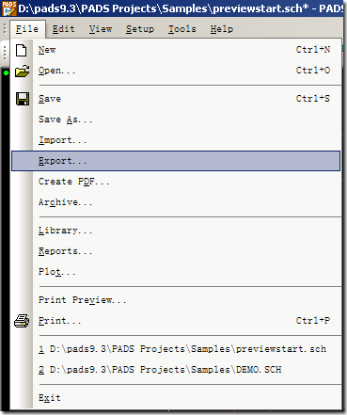
2、格式选择为.txt,点击保存。
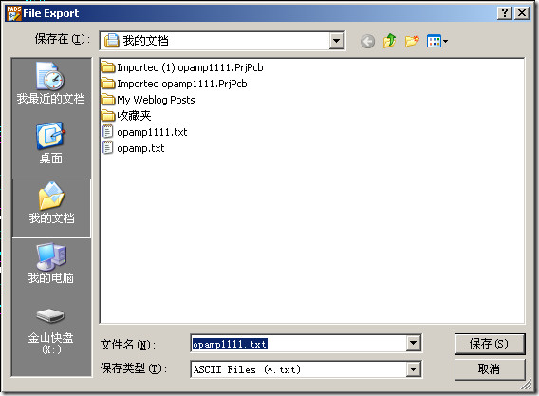
3、点击“select All”，输出类型格式为pads logic 2005.并点击“OK”
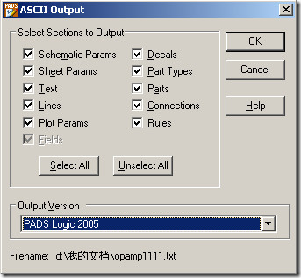
4、就输出我们需要的txt文件了。
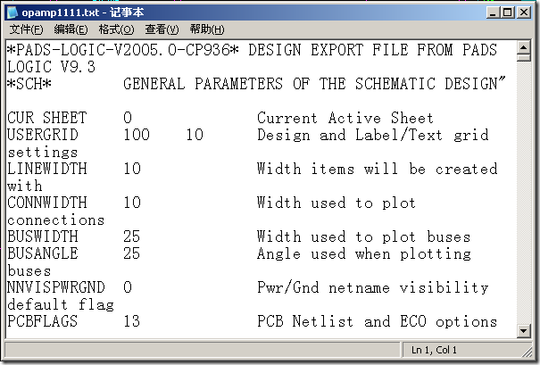
5、打开Altium Designer软件。使用“文件”下的“打开”方法。
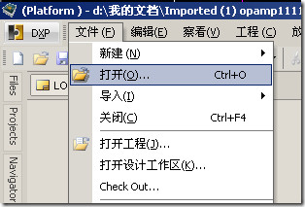
6、在打开类型里选择“All files(*.*)”。
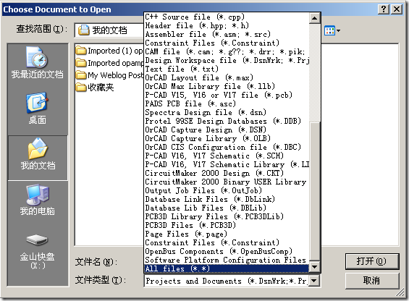
7、然后选择pads导出的.txt文件，并点击“打开”。
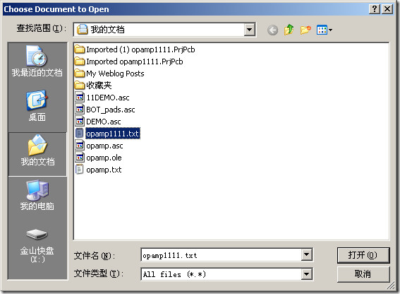
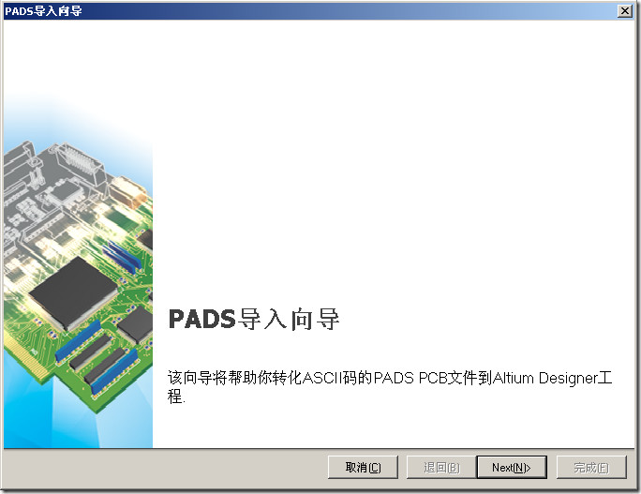
8、出现导入向导。点击“Next”，直到完成。

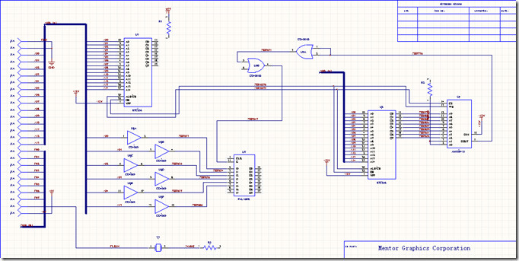
9、导入完成后，对比下两个原理图，对导入错误的地方进行修正。

